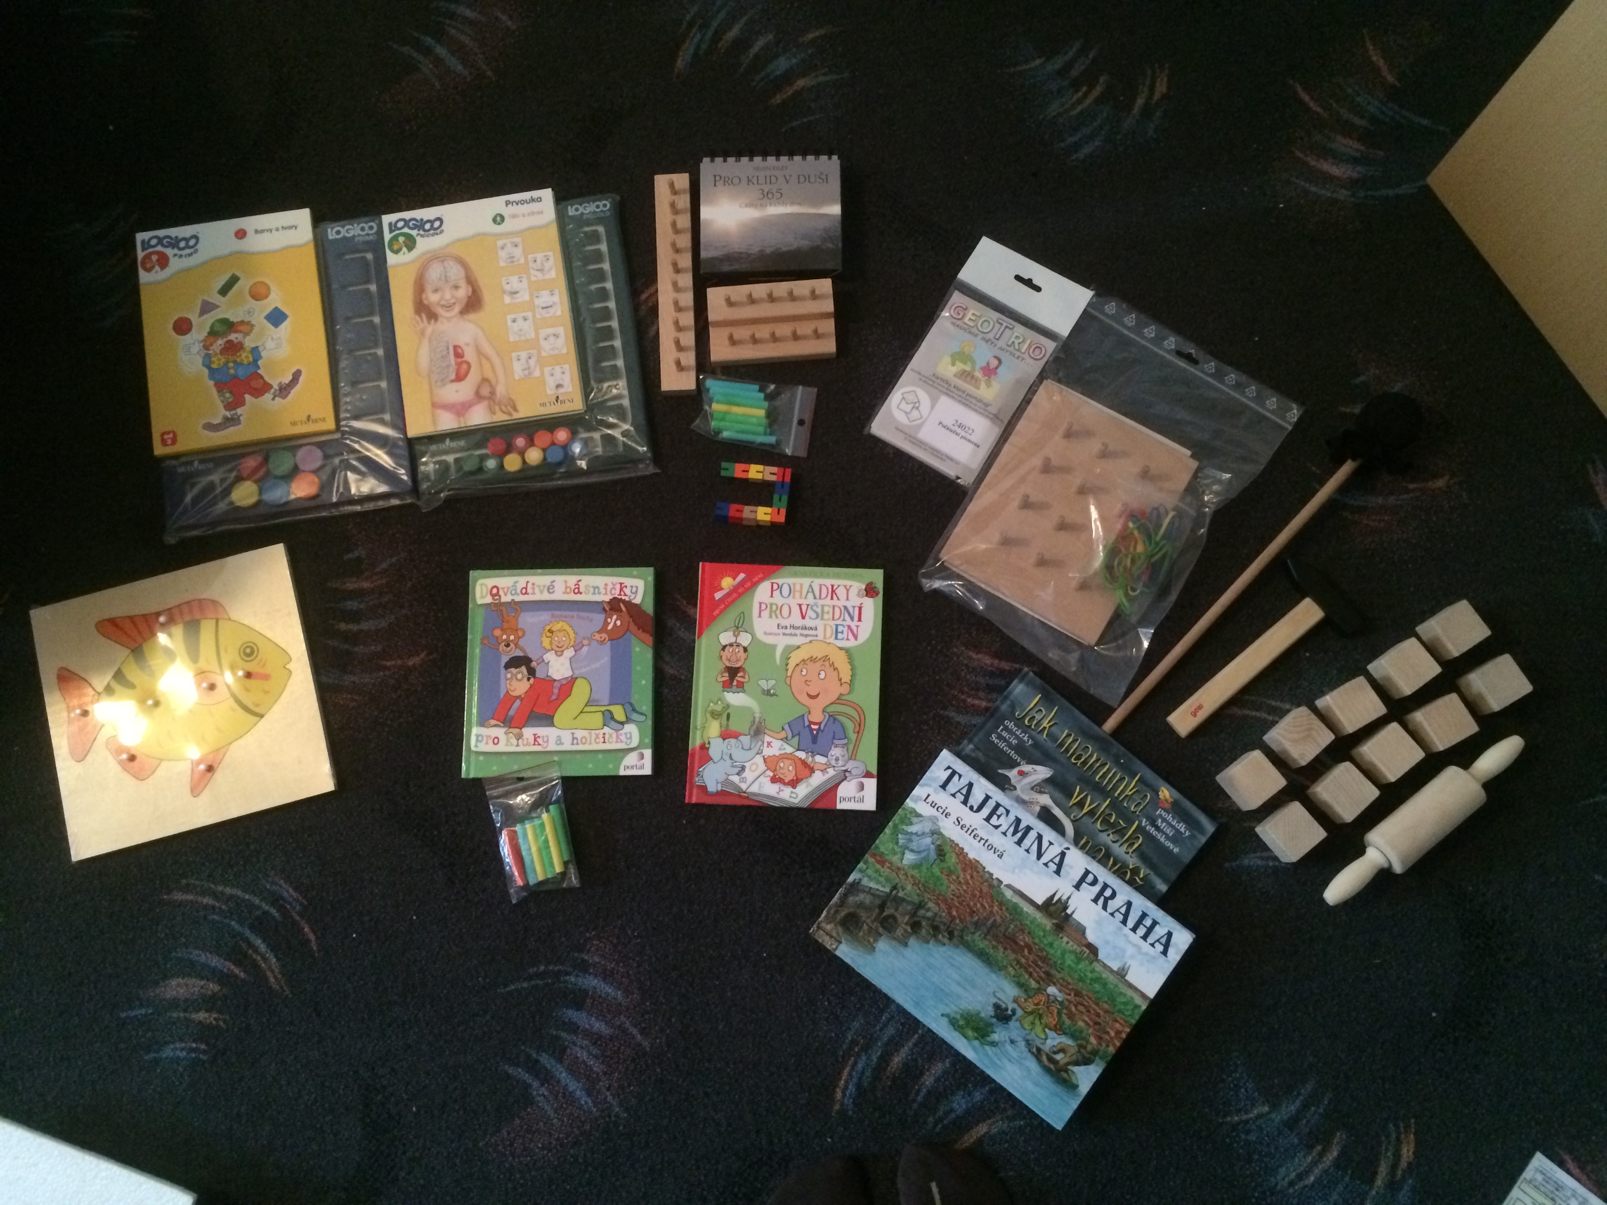

Zleva:
http://www.mutabene.cz
Logico – učební pomůcka pro děti od 3 let, ale jsem přesvědčená, že i Verunka, která bude mít 3 v únoru to hned o Vánocích zvládne donesu vám ji pak hned ukázat.

http://www.mamafaktura.cz
Lucka tam tyto stojánky na navlékání brček či špulek s nitěmi zatím nemá, ale v co nejbližší době by je tam měla dát. Kostičky barevné jsou na gumičce – spíše pro starší děti skrz počty a matematickou představivost

http://oskola.cz
odsud je GeoTrio – desku s kolíčky a gumičkami na natahování přinesu na kurz i jen tak bez kartiček, které jsou skvěle vymyšlené a tématicky rozdělené – já vzala holkám začáteční písmena slov, ale témata jsou všelijaká

http://www.truhlarstvinozka.cz
dřevěný pomocník na rozvícení pro malé děti – skvělý nápad, Verunka už čile používá – na konci koule černá, donesu vám jej ukázat na kurz
- odsud mám i kostky 1ks 5kč a váleček myslím za 40kč, tak akorát do ruček našich dětí, moc příjemné ceny i jinak drahých pomůcek

Leporelo Tajemná Praha (Lucie Seifertová) je pěkně udělaná kniha, která když se otevře tak je 3D a k tomu popis – kupovala jsem Barunce, začala ji zajímat historie

Další dvě knížky jsou z nakladatelství Portal: pro Barunku pro první čtení:
http://obchod.portal.cz/pohadky-pro-vsedni-den/
a pro Verunku spolu s tipy na cviky i s básničkami, které určitě využiju i na našich kurzech
http://obchod.portal.cz/dovadive-basnicky-pro-kluky-a-holcicky/

http://montessorihracky.cz/cs/
Puzzle Ryba – pro Verču i na kurz, chci koupit víc, ale více už neměli, vyprodali, takže udělám asi objednávku:
Odsud jsou i ryby či stínohra ,které nosím na kurz, koukněte.

http://montessorihracky.cz/cs/motoricke-hracky/1220-rybolov-magneticka-hra-aquari-4019359827370.html?search_query=puzzle&results=207

http://montessorihracky.cz/cs/didakticke-hracky/1225-prirad-co-kam-patri-stiny-4019359841703.html?search_query=puzzle&results=207

Co na fotce není:
http://autismus-a-my.cz
taky pěkné hračky či montessori pomůcky

Zde: www.rajdeskovek.cz
Jsem koupila toto „šití“ http://www.rajdeskovek.cz/stavebnice/fil-041030039
Věřím, že to bude bavit obě holky, viděla jsem to na školení v Boleslavi a moc se mi to líbilo, tak uvidíme, jak budou holky tvořit....a stejně tak to opět vezmu i na kurz.
Jinak pán z deskovek prý všechny hry, které nabízí, také osobně hrál, takže poradí co a jak...v obchodě na Praze 5.

Když už jsem u her, tak myslím že Albi také nemá vůbec špatné hry:
My máme kostku Abecedu (http://www.albi.cz/hry-a-zabava/abeceda/) a obdobu této hry (http://www.albi.cz/hry-a-zabava/jenga-3v1/) máme z tchiba a Verunka ji se mnou a Barunkou taky ráda hraje – stavíme věž...vytahujeme kostky a dáváme nahoru a čekáme komu věž spadne...

Zpět k veletrhu:
Zde: www.dobrodej.cz
Jsem kupovala ovčí rouno (na zdobení vánočního stromečku s vámi a dětmi na kurzu) a vypadá to, že tu mají i krásné jiné pomůcky, hračky, skládačky...

Zde: http://www.ceske-montessori-pomucky.cz
Jsem chtěla koupit pěknou pomůcky na kurzy – duhu – ale už ji neměli, tak až pojedu na zumbu do Kralup, zkusím se tam zastavit

Tady u toho stánku: http://www.aladine.cz jsem se pouze pozastavila – spousta věcí – kreativních sad, razítek....kdybych měla čas, vyrobím si –nakreslím si sama tričko...určitě zkusím příští rok!

http://www.cestou-montessori.eu
pomůcky které lze najít i na netu podle mě ale kdo nemá možnost tisku a laminace, rád koupí i tady

http://www.lucieernestova.cz
od Lucie já mám inspirační karty , které jsem objednala u mamafaktury
http://www.lucieernestova.cz/obchod/inspiracni-karty/cesta-k-sobe-v-ramecku/
má zajímavé a na mě uklidňujícím dojmem působící ilustrace, materiály, prostě pěkné a trošku jiné než běžné

http://akademierodicovstvi.cz
také zde měla stánek paní, která měla zajímavou dřevěnou postavičku holčičky a kluka na oblékání různými látkami, což mě zaujalo, ale na webu vidím pouze jejich prvotní záměr a to je vzdělávání rodičů, řekla bych podobně jako to „rozjela“ Katka Králová s Nevýchovou (http://www.nevychova.cz) ...všechny tyto rady jsou určitým návodem, avšak musíme je brát s rezervou a řídit se vlastním rozumem

www.sedees
Jelikož jsem nedávno řešila pokojík holkám, stejně jako i židle, zaujal mě stánek s nimi, tak jen inspirace pro vás... my máme židli Jitro (http://www.jitro-zidle.cz) a jsou super. Tyto vypadají také hodně kvalitně a jsou řekla bych veselejší
Jinak pokojíček, který se velice povedl (navrhoval manžel inspirován jejich stránkymi, drobnosti doladil s panem Řeháčkem osobně a ceny také jsou přívětivé než jinde, takže doporučuji:
http://www.atyp-nabytek.cz
Kdybyste chtěli mrknout na náš pokojíček konkrétně, pošlete mi email, zašlu fotky.

na tuto přednášku jsem se přihlásila...
http://www.montessoricr.cz/vzdelavaci-kurzy/seminare/tajemstvi-a-symbolika-pohadek/7d3282f906cfed9c0a2cae83de1e7eb7/
avšak nakonec tam z důvodu nemoci nebyla

tady ta paní měla krásné pastelkovníky:
http://www.fler.cz/zbozi?where=zbozi&search=masami

Holky moje už mají jiné(jednodušší), takže jsem nekupovala...

http://www.material-montessori.cz/www-montessori-material-cz/eshop/16-1-FROEBEL-GIFTS
krásný dřevěný chytrý materiál..mít „zbytečných“ 5000kč jdu do celé sady
....i já bych si s tím hodiny vyhrála...

ještě dva tipy z jarmarku v Čakovicích:
http://www.glorious.cz
pěkné lahve na pití

www.detskestolicky.cz
s maminkou Luckou jsme se bavili o dětském nábytku – tento je jiný než běžný, tak koukněte

http://www.magsbags.cz
moje zkušenost s těmito taštičkami – uvnitř je stříbro tudíž se potraviny nezkazí ikdyž je tam zapomenete do druhého či třetího dne

Tipy od Anety s Toníčkem
Obleceni
www.samikov.cz
(Done by deer - krasne hrnecky a talirky, Lamama)

Manasci
www.noe.cz
(Oboustranne hracky-premeny mladat :), ale taky fajne byly potahy na kliku)
A dopravni prostredky, jsou treba auto jako manasek na ruku a jeste tam ma strojek, takze hraje, tez dost dobre.. Vsechno se da prat na 40..

www.zabavneuceni.cz
vsechny mozne puzzle pro nas vek, myslim Tonikuv, a puzzle v zabave postav si svou silnici kdykoliv, kdekoliv a jakkoliv, byla pro nas jasna volba..
Pak se k tomu muze dokoupit mesto ci farma..
http://www.zabavneuceni.cz/silnice/d-70879/

Kniha
http://www.svojtka.cz/shop/kniha/3546-cerveny-autobus.html
Daji se vytahnout stranky z knihy a poskladat na zem jako puzzle a cerveny autobus natahnes a on si po tech cestickach jezdí

Tipy od Jitky Mrázkové s Filípkem:
http://www.agatinsvet.cz/barevna-kulicka

„pexeso“ které se dá využít i jinými způsoby – stavba pomocí roliček od toaletáku či válců z dřevěné stavebnice nebo druhá strana barvy – semafor...
http://www.ikea.com/cz/cs/catalog/products/40286449/

http://zlesa.blogspot.cz/

PRO MIMINKA:
černobílých hračkách a knížkách pro děti.
Tu je pár odkazů:
1) PUZZLE
http://www.modroocko.cz/hracka/puzzle-pro-nejmensi-vkladacka-cernobila-ryba-bigjigs/
http://www.modroocko.cz/vyhledavani/%C4%8Dernob%C3%ADl%C3%A1/
2) KNIHY - Na českém trhu jsem našla tyto knihy:
- Moje první leporelo https://www.bux.cz/knihy/142529-moje-prvni-leporelo-se-zrcatkem.html
- Zvířátka – Rozkládací knížka pro nejmenší https://www.bux.cz/knihy/171251-zviratka-rozkladaci-knizka-pro-nejmensi.html?ic=ostatni_kupuji&icc=crosseling
- Ještě mají Počítání 1,2,3 - Rozkládací knížka pro nejmenší https://www.bux.cz/knihy/171253-pocitani-123-rozkladaci-knizka-pro-nejmensi.html?ic=dalsi_od_autora&icc=crosseling ale ta mne tolik nezaujala.
3) KNIHY Z ANGLIE
- Spots and dots – černobílá knížka, kterou Filípek zbožňoval už v druhém měsíci
- Black and White
- Thats not my monstre – super dotykové knížky. Baví ho už 2 roky.
- Thats not my traktor – super dotykové knížky. Baví ho už 2 roky.
4) Tady je odkaz na závěs nad postýlku ZLesa
http://zlesa.blogspot.cz/2013/08/zaves-mobile.html

